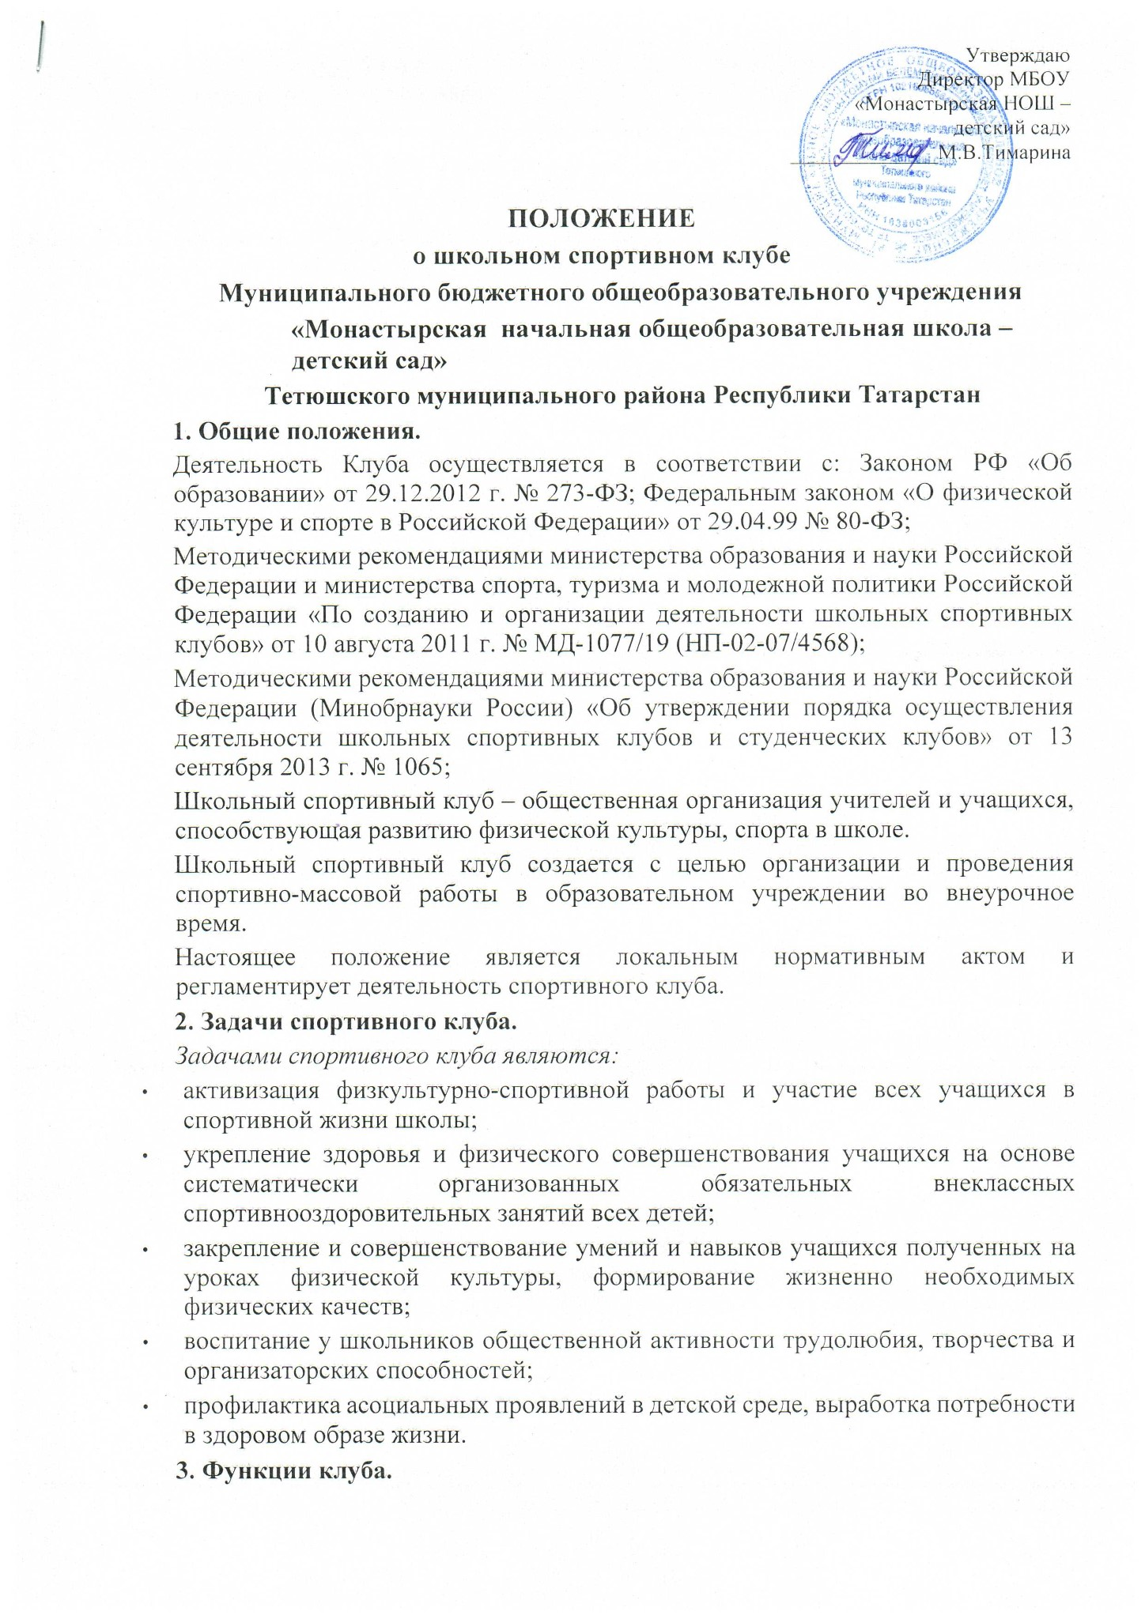

Основными функциями школьного спортивного клуба являются:
- проведение широкой пропаганды физической культуры и спорта в школе;
- расширение и укрепление материально-технической базы школы.
  - Организация работы спортивного клуба школы.
Основными направлениями в работе ШСК являются:
  - привлечение обучающихся к занятиям физической культурой и спортом; - воспитание у детей устойчивого интереса к систематическим занятиям физической культурой, спортом, к здоровому образу жизни;
  - укрепление и сохранение здоровья при помощи регулярных занятий, участие в оздоровительных мероприятиях;
  - организация здорового досуга обучающихся;
  - организация и проведение массовых физкультурно-оздоровительных и спортивных мероприятий в школе;
Учебный контроль за организацией и проведением занятий в ШСК осуществляет руководитель клуба.
Основными принципами создания и деятельности школьного спортивного клуба являются добровольность, равноправие, сотрудничество детей и взрослых, самоуправление и соблюдение законности.
Дисциплина в ШСК поддерживается на основе уважения человеческого достоинства обучающихся и педагогов.
5. Права и обязанности членов спортивного клуба.
Все члены клуба имеют равные права и несут равные обязанности.
Член спортивного клуба имеет право:
- участвовать во всех мероприятиях, проводимых клубом;
- вносить предложения по вопросам совершенствования деятельности клуба; • получать всю необходимую информацию о деятельности клуба.
Член спортивного клуба школы обязан:
- соблюдать Положение о школьном спортивном клубе;
- успешно сочетать учёбу в школе с регулярными занятиями физической культурой и спортом;
- принимать активное участие в спортивных и физкультурно-оздоровительных мероприятиях школы;
- соблюдать рекомендации по вопросам самоконтроля и соблюдения правил личной гигиены;
- ежегодно сдавать нормативы по физической культуре;
- способствовать укреплению материально-спортивной базы школы.
6. Планирование работы клуба.
Внеклассная физкультурно-спортивная работа в школе планируется на учебный год. План утверждает заведующий на основании предложений руководителя школьного спортивного клуба и доводит до сведения педагогического коллектива. В своей деятельности ШСК руководствуется своим планом работы, календарным планом спортивно-массовых, оздоровительных мероприятий школы, района и т.д..

